**数值代数实验报告**

学号 姓名

**一、问题描述**

简单介绍你要解决的问题。提出你所使用的算法，如果可以，简述其原理。

1. **程序介绍**

提出你所使用的算法，如果有与算法相关的参数请指出，并简要介绍程序的使用方式。

**三、实验结果**

展示实验产生的结果

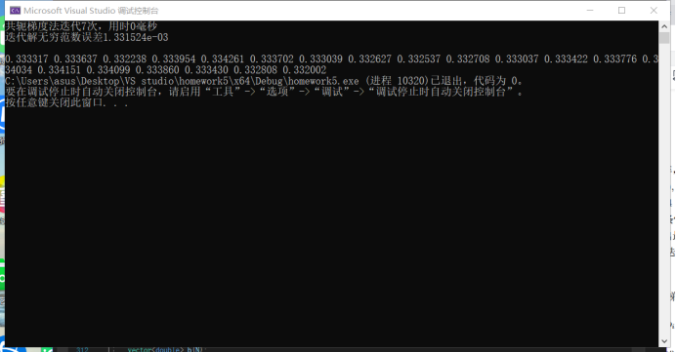

图1：实验结果

**四、结果分析**

从实验结果中，能分析出哪些现象？并分析出现这些现象的原因是什么。